**Всероссийская олимпиада школьников, 2024-2025 учебный год**

**Школьный этап. География. 10-11 класс. Задания**

Уважаемый участник олимпиады! Вашему вниманию предлагаются задания тестового и теоретического туров, на выполнение которых отводится 70 минут (на тестовое задание – 20 минут и аналитическое – 50 минут).

Тестовый тур включает 15 вопросов, каждый из которых оценивается в 1 балл. Максимальное количество - 15 баллов.

Аналитический (теоретический) тур включает 5 заданий различной степени сложности. Каждый элемент заданий оценивается определенным количеством баллов (от 0,5 до 1 баллов), максимальное количество баллов за правильный ответ – 7. За теоретический тур максимальное количество баллов – 35.

Всего за тестовый и теоретический туры максимальное количество баллов составляет 50.

При ответах на вопросы тестового задания и заданий аналитического туров запрещается пользоваться географическими картами, атласами, словарями и справочными материалами.

**Тестовый тур**

1. Какое из следующих утверждений является верным:

1. Географическая карта точно передаёт положение на земной поверхности объектов, но не их свойства.
2. С уменьшением масштаба карты увеличивается подробность изображения географических объектов.
3. С помощью карты делать выводы о многих процессах и закономерностях нашей планеты.
4. Кривизна Земли не позволяет производить на карте точные измерения расстояний и площадей.

2. Астеносфера – это:

1. внешняя оболочка ядра Земли;
2. слой мантии;
3. слой земной коры;
4. слой воздушной оболочки Земли.

3. На карте мира ученик составил географический диктант. Но при этом допустил ошибку. Найдите её.

1. Точка 4 расположена на Северном тропике.
2. Стрелка О🡪М направлена на восток.
3. Точка 1 находится в западном полушарии.
4. Стрелка Н🡪А направлена на север.

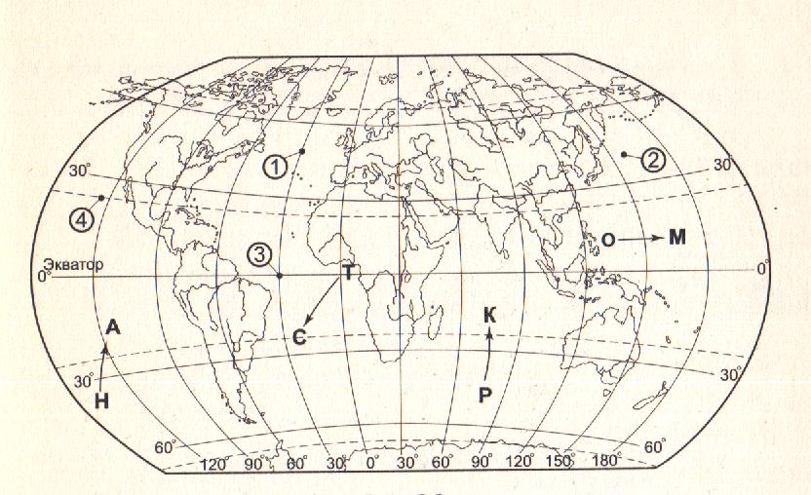

4. Какая иллюстрация соответствует представляемой нами картине жизни в палеозойской эре?

|  |  |
| --- | --- |
| 1) C:\Users\komp\Desktop\kaynozoy.jpg | 2) C:\Users\komp\Desktop\mezozoy.jpg |
| 3)  C:\Users\komp\Desktop\paleozoy.jpg | 4)  C:\Users\komp\Desktop\proterozoy.jpg |

5. Что относится к энергетическим ресурсам Мирового океана?

1. Высокая температура воды в жарком поясе.
2. Океанические течения.
3. Приливные волны.
4. Волны прибоя.

6. Какое из утверждений соответствует действительности:

1. Размещение водоёмких производств на берегах рек способствует защите речных вод от загрязнения.
2. Примером нерационального природопользования является полное извлечение металлов из руд.
3. Образование кислотных дождей связано с загрязнением атмосферы предприятиями цветной металлургии.
4. Создание лесных полезащитных полос в степной зоне приводит к развитию водной эрозии почв.

7. Кто из современных путешественников покорял полярные широты?

|  |  |
| --- | --- |
| 1) Фёдор Конюхов | 2) Тур Хейердал  C:\Users\komp\Desktop\Тур Хейердал.jpg |
| 3) Артур Чилингаров | 4) Дмитрий Шпаро  C:\Users\komp\Desktop\Шпаро.jpg |

8. Впервые термин «демографический взрыв» появился:

1. в конце XIX века;
2. после первой мировой войны;
3. после второй мировой войны;
4. в конце ХХ века.

9. В каком из городов России, находится завод «Красное Сормово» и какую продукцию он выпускает?

_____________________________ ______________________________________

10. Страна, половой состав населения которой, изображён на диаграмме:

|  |  |
| --- | --- |
| 1. Франция; 2. Индия; 3. Турция; 4. Филиппины. | C:\Users\komp\Desktop\население Франции.png |

11. В далёком прошлом владения этого города простирались от Босфора до Нила. Этот город восставал против завоевателей, был разрушен и вновь возрождался. А где находятся развалины города пальм – Пальмиры?

1. в Иордании;
2. в Сирии;
3. в Ираке;
4. в Турции.

12. Информация, о какой международной организации представлена ниже?

|  |  |  |  |  |  |  |  |  |  |
| --- | --- | --- | --- | --- | --- | --- | --- | --- | --- |
| C:\Users\komp\Desktop\Карта ШОС.png | |  |  | | --- | --- | | Территория: 34,3 млн км² | | | **Членство** | 8 государств-членов   4 государства-наблюдателя   3 кандидата в государства-наблюдатели   6 государств со статусом «партнёр по диалогу» | | **Штаб-квартиры** | * [Пекин](https://ru.wikipedia.org/wiki/%D0%9F%D0%B5%D0%BA%D0%B8%D0%BD), [КНР](https://ru.wikipedia.org/wiki/%D0%9A%D0%B8%D1%82%D0%B0%D0%B9) | | **Тип организации** | [международная организация](https://ru.wikipedia.org/wiki/%D0%9C%D0%B5%D0%B6%D0%B4%D1%83%D0%BD%D0%B0%D1%80%D0%BE%D0%B4%D0%BD%D0%B0%D1%8F_%D0%BE%D1%80%D0%B3%D0%B0%D0%BD%D0%B8%D0%B7%D0%B0%D1%86%D0%B8%D1%8F) | |

13. Какое из утверждений является ошибочным:

1. Наибольшей протяжённостью магистральных трубопроводов в мире выделяются США, Россия и Канада.
2. Бурное развитие трубопроводного транспорта в последние десятилетия вызвано быстрым ростом добычи нефти и природного газа.
3. Трубопроводный транспорт характеризуется низкой себестоимостью транспортировки грузов.
4. Непреодолимым препятствием для прокладки трубопроводов являются водные объекты.

14. Определите, о какой стране идёт речь: «Крупнейшая по объёму внешнеторгового оборота, имеет хронически крупное отрицательное сальдо внешнеторгового оборота, на мировом рынке представлена не только высоко технологичной готовой продукцией, но и углем, пшеницей, комбикормами, мясом птицы и др….»:

1. Япония;
2. Китай;
3. Россия;
4. США.

15. В настоящее время существует специальная научная отрасль, которая занимается изучением глобальных проблем человечества. В этой сфере работают специалисты различных областей: биологи, экологи, почвоведы, химики, физики, геологи, экономисты и пр. Как называется эта научная отрасль?

____________________________________

**Теоретический тур**

**1.** Известное явление полярного дня и полярной ночи, которое наблюдается в широтах за пределами Северного и Южного полярных кругов, связано с такими глобальными факторами:

а) ____________________________________, б) ____________________________________.

С 11 июня в Санкт-Петербурге (широта 60º с.ш.) начинаются белые ночи, а 2 июля традиционно считается, что они заканчиваются. Однако, 16-17 июля ещё можно наблюдать светлые сумерки. А в Норильске (широта 69º с.ш.) 24 июля официально объявляется об окончании полярного дня.

|  |  |
| --- | --- |
| C:\Users\komp\Desktop\белые ночи.jpg  Белая ночь в Санкт-Петербурге | C:\Users\komp\Desktop\полярный день Норильск.jpg  Полярный день в Норильске |

Используя карту, приведённую ниже, ответьте на вопросы, закончив предложения. Почему в Норильске наблюдается явление ***полярного дня***, а в Санкт-Петербурге, только ***белые ночи***?

в) Норильск …..

г) на широте Санкт-Петербурга ….

д) 12 июля, в астрономический полдень, Солнце выше всего над горизонтом будет наблюдаться в городе ….

е) во Владивостоке к 12 июля день убавился на … .

ж) а в Мурманске и на Диксоне продолжается … .

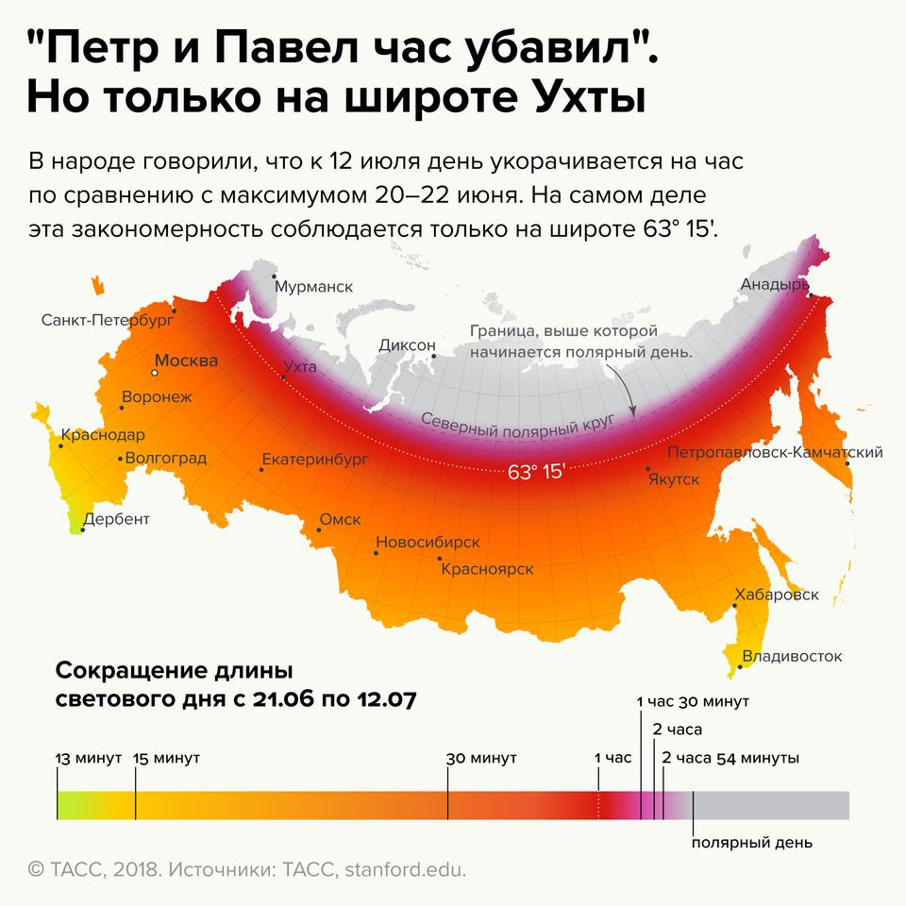

**2.** Лесные пожары России с высоты полёта самолёта и из космоса имеют контуры дуг. Дым от них распространяется преимущественно на запад. Объясните эти явления. Приведите три аргумента.

|  |  |
| --- | --- |
| C:\Users\komp\Desktop\лесной пожар1.jpg | C:\Users\komp\Desktop\лесной пожар2.jpg |
| C:\Users\komp\Desktop\лесной пожар3.jpg | C:\Users\komp\Desktop\лесной пожар4.jpg |

3. Назовите отмеченные на космическом снимке объекты.

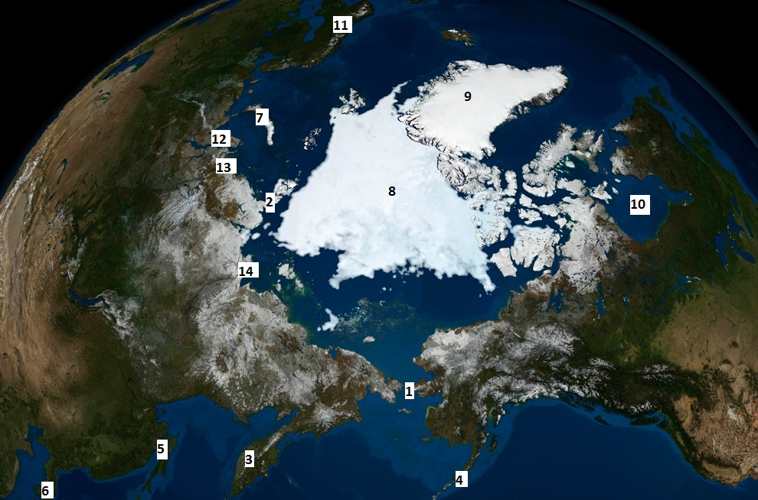

4. Установите соответствие между древним и современным названиями морей.

|  |  |  |  |
| --- | --- | --- | --- |
| 1. | Хорезмское | А | Чёрное |
| 2. | Сурожское | Б | Балтийское |
| 3. | Хвалынское | В | Аральское |
| 4. | Варяжское | Г | Азовское |
| 5. | Немецкое | Д | Баренцево |
| 6. | Ледовитое | Е | Белое |
| 7. | Понтийское | Ж | Каспийское |

5. Заполните пробелы в описании страны.

Название страны в переводе означает «северная дорога». Самую северную её часть, к северу от Полярного круга, где солнце летом не заходит за горизонт, называют «землёй полуденного солнца». Здесь находится самая северная точка Европы – мыс ……. . Омывается морями, название которых говорит о географическом положении страны ………… , …………….. . На побережье страны большое количество узких глубоких морских заливов с высокими крутыми берегами - …… . Страна является родиной великих путешественников, один из которых, ……………… посетил Красноярск после плавания из своей страны через Карское море до устья Енисея.

Несмотря на небольшую территорию, страна богата природными ресурсами. Большую часть ВВП страны формирует экспорт нефти и газа. Отрасли промышленности и сельского хозяйства являются высокотехнологичными производствами. Собственная энергетика базируется на гидроэнергетических ресурсах. Значительную часть экспорта составляет рыба.

По форме правления страна является ………………………….. .

Это страна - ……….. .